[湖北医药学院附属太和医院论文遇挫，图像问题致撤稿](https://mp.weixin.qq.com/s?__biz=Mzk0ODcwOTAyMQ==&mid=2247499314&idx=1&sn=5c83a93cf71f1c1e5207c65dfc631b45)

柯南君[柯南科研](javascript:void(0);)2025-04-26 10:08:00浙江

Conan scientific research

**质疑资讯**

**科研诚信**

**撤稿披露**

2013年8月1日，湖北医药学院太和医院在Cell Death & Disease（中科院一区 IF=8.1）期刊上在线发表题为"The JAK2/STAT3 and mitochondrial pathways are essential for quercetin nanoliposome-induced C6 glioma cell death"的论文。

第一作者：湖北医药学院太和医院 G Wang

通讯作者：湖北医药学院太和医院 J J Wang

论文信息

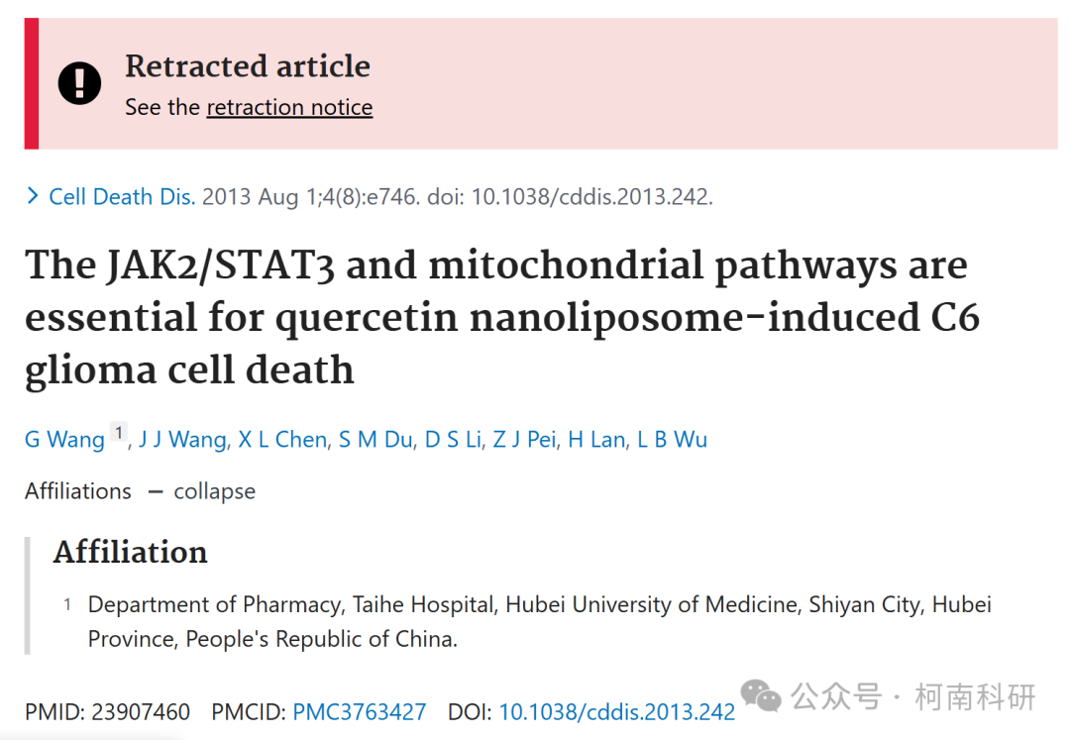

发表期刊

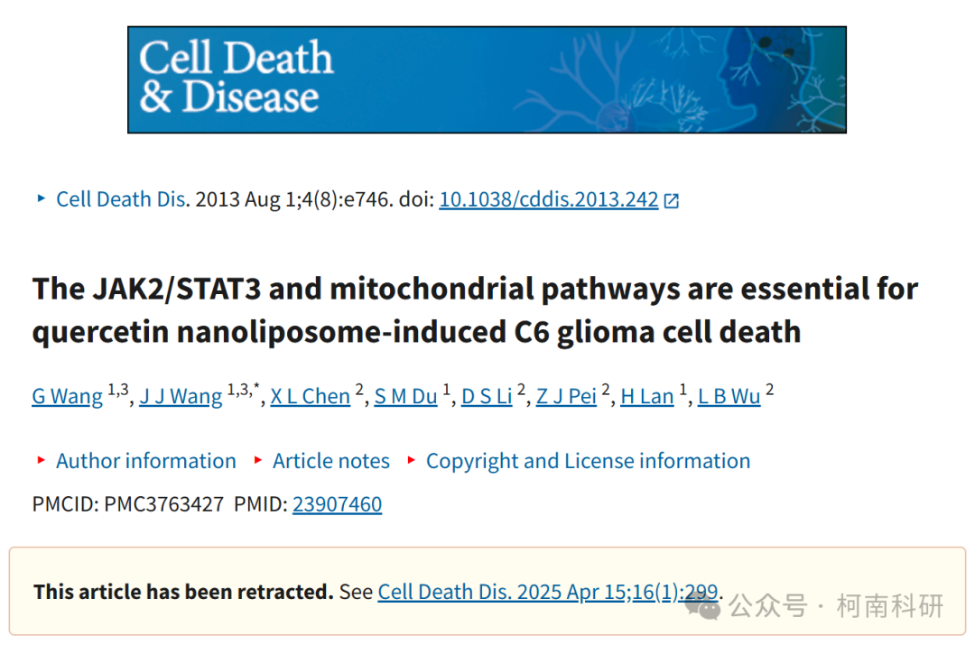

质疑内容

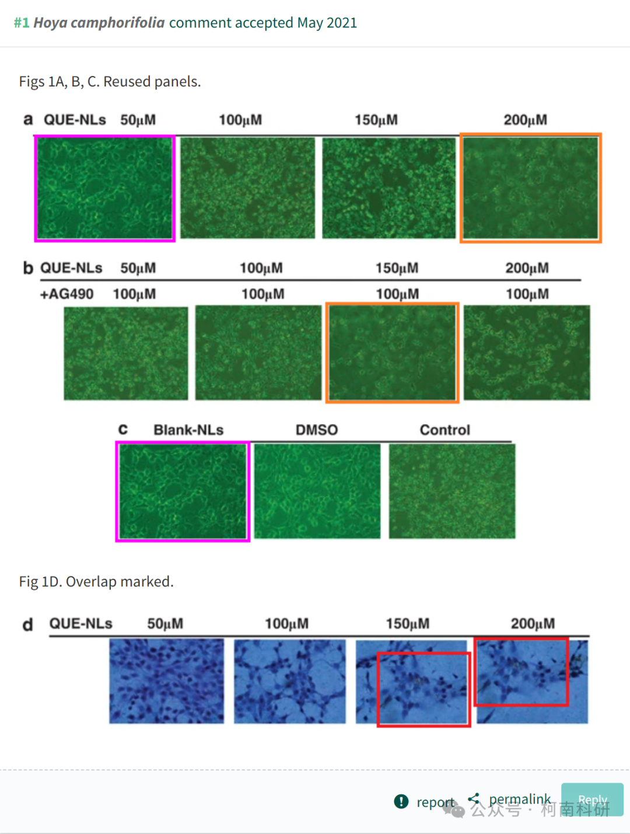

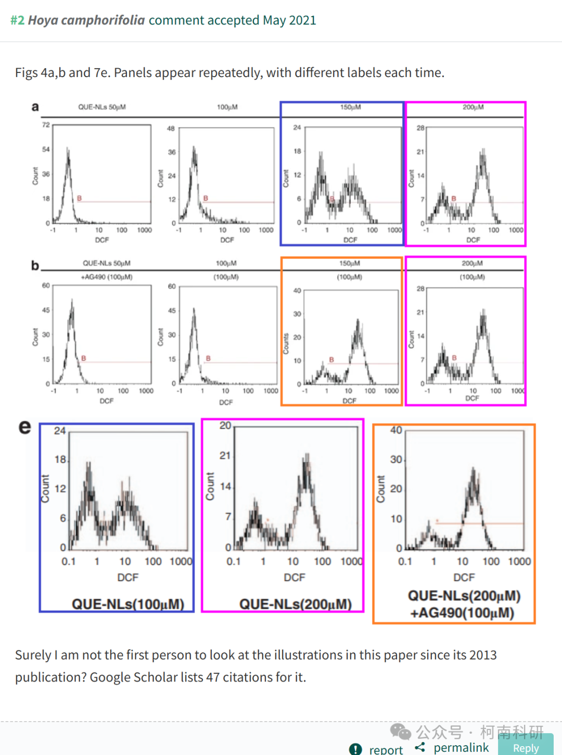

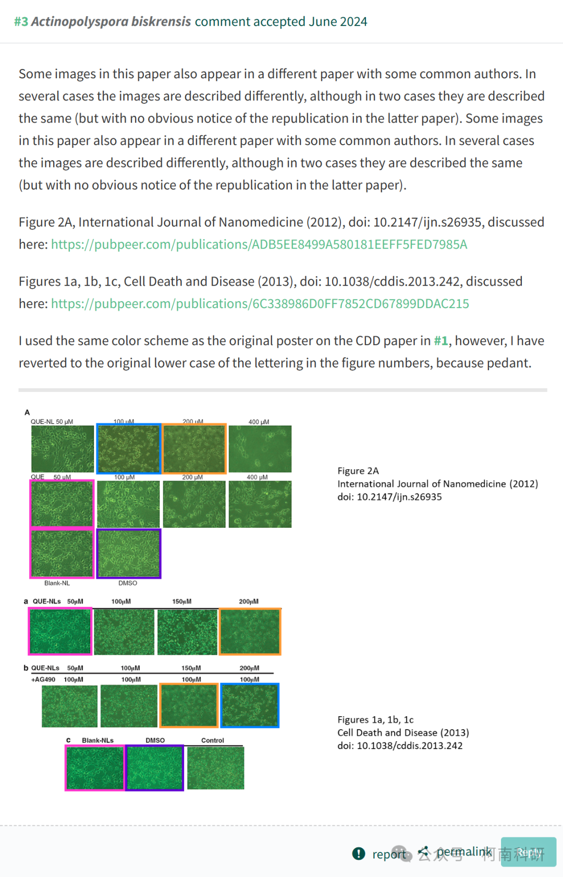

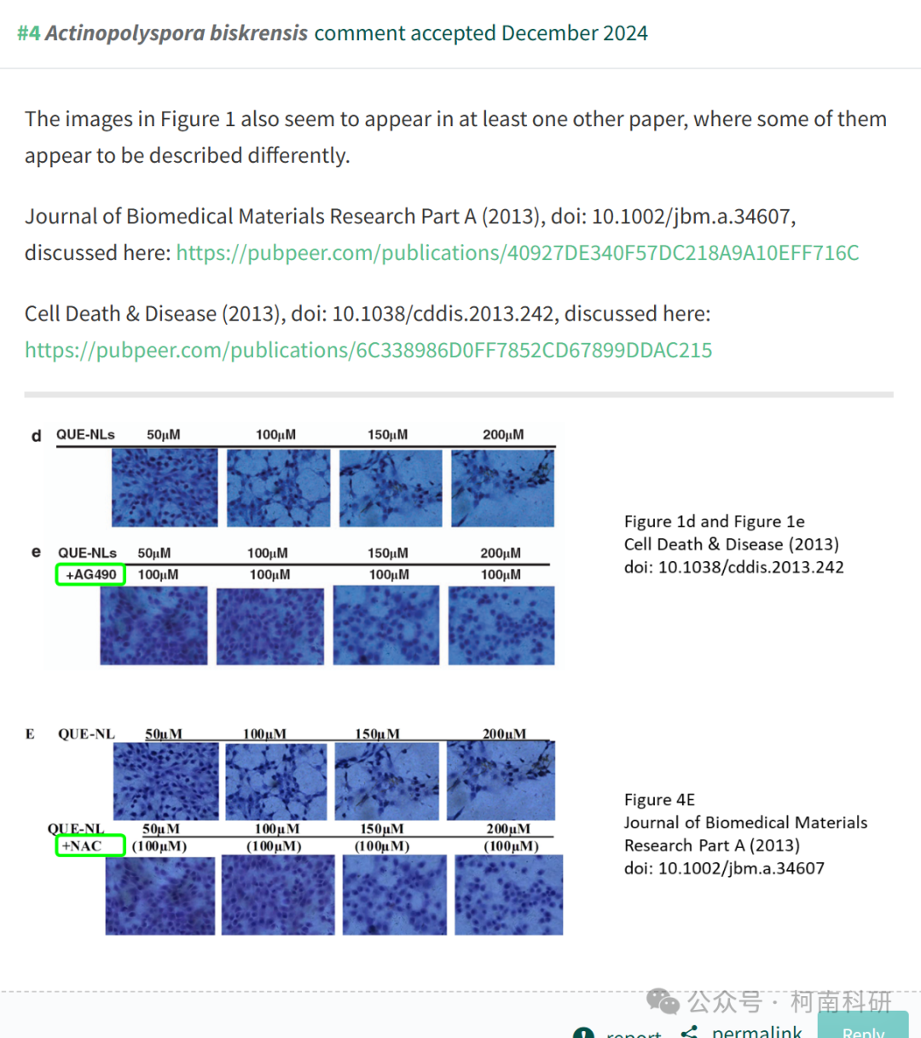

撤稿信息

2025 年 4 月 15 日撤回.

主编们已经撤回了这篇文章。提出了多个图像问题，包括图 1A-C、图 1D 和图 4 内的相似性，以及与同一作者之前发表的一篇论文的相似性 [1]。图1D和1E中的两个面板也被发现包含在几个月前由同一作者发表的一篇论文的图4E中，代表不同的情况[2]。因此，主编们对本文的基础数据失去了信心。

出版商无法联系到作者X. L. Chen， D. S. Li， Z. J. Pei， H. Lan和L. B. Wu。第一作者对提出的担忧提供了不满意的回应，但没有回复有关此撤回通知的信件。通讯作者尚未回复出版商关于此次撤稿的任何信件。

参考信息：https://pubpeer.com/publications/6C338986D0FF7852CD67899DDAC215

免责声明：信息来源于Pubpeer、Pubmed及相关期刊，提及人名均为音译！

对于文章内容的真实性、完整性、及时性本公众号不做任何保证或承诺，仅供读者参考！

如有侵权，请及时联系公众号后台！

**END**

**柯南科研  
关注最新科研生态，追踪撤稿文量，营造良好科研氛围**

